Лабораторная работа № 3А. **СЦЕНАРИИ VBS ДЛЯ WINDOWS**

**Цель:** изучить язык сценариев VBS для написания системных скриптов

**Ход работы**

**Задание 1.** Написать команду командный batch-файл и выполнить из него скрипт.

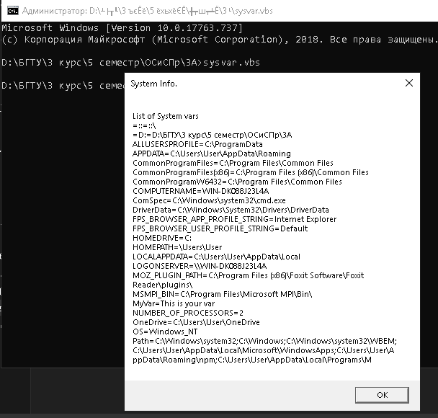

**Задание 2.** Создать скрипт для добавления новой переменной, указывающей путь к файлу, который должен быть загружен в блокнот.

Set WshShell = CreateObject ("WScript.Shell")

Set objEnv = WshShell.Environment("Process")

**objEnv("MyVar")** = "C:\Windows\notepad.exe D:\БГТУ\3 курс\5 семестр\ОСиСПр\3А\ex1.vbs"

WshShell.Run objEnv("MyVar"),1

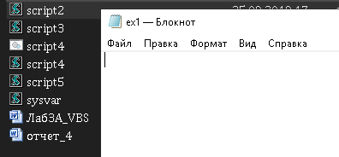

**Задание 3.** Создать скрипт для копирования одного файла в другой.

Set WshShell = CreateObject ("WScript.Shell")

Set objEnv = WshShell.Environment("Process")

objEnv("MyVar") = "xcopy file1.txt file2.txt"

WshShell.Run objEnv("MyVar")

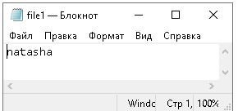

После запуска скрипта создается file2.txt и информация из file1.txt копируется в file2.txt.

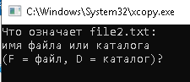

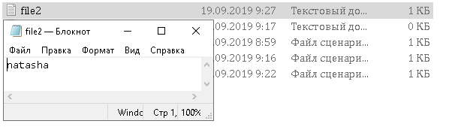

**Задание 4.** Создать скрипт, который создает и выполняет скрипт для запуска EXCEL.

Option Explicit

Dim FSO, Batch, path, WshShell

Set FSO = CreateObject("Scripting.FileSystemObject")

Set Batch = FSO.OpenTextFile("D:\БГТУ\3 курс\5 семестр\ОСиСПр\4\script4.bat", 2, True)

Batch.Write "start Excel.exe"

Batch.Close

Set WshShell = CreateObject("WScript.Shell")

WshShell.Run "script4.bat", 1, True

После запуска бат-файла открывается EXCEL.

**Задание 5.** Направить выход скрипта в файл.

Set fso = WScript.CreateObject("Scripting.FileSystemObject")

Set file = fso.CreateTextFile("info.txt")

strComputer = "."

Set objWMIService = GetObject("winmgmts:" _

& "{impersonationLevel=impersonate}!\\" & strComputer & "\root\cimv2")

Set colItems = objWMIService.ExecQuery("Select * from Win32_Processor")

For Each objItem in colItems

file.WriteLine("Частота: " & objItem.CurrentClockSpeed & vbCrLf)

file.WriteLine("Разрядность: " & objItem.DataWidth& vbCrLf)

file.WriteLine("Описание: " & objItem.Description& vbCrLf)

file.WriteLine("Семейство: " & objItem.Family& vbCrLf)

file.WriteLine("Размер кэш: " & objItem.L2CacheSize& vbCrLf)

file.WriteLine("Текущая загрузка: " & objItem.LoadPercentage& vbCrLf)

file.WriteLine("Производитель: " & objItem.Manufacturer& vbCrLf)

file.WriteLine("Номер процессора: " & objItem.ProcessorId& vbCrLf)

Next

file.Close

В результате выполнения данного скрипта создается файл info.txt. Содержимое файла представлено ниже.

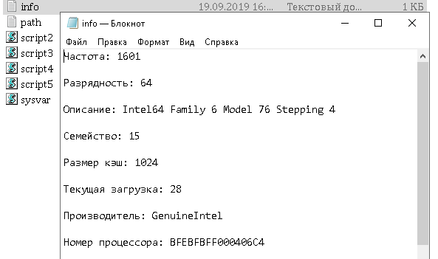

**Вывод:** в ходе работы был изучен язык сценариев VBS для написания системных скриптов.

Регистр не имеет значения

Для переноса длинных строк – знак подчеркивания

Пер-ные можно объявлять и можно не объявлять.

Если в начале кода указана строка Option Explicit то пер-ные нужно объявлять обязательно.

Все объектные переменные создаются в команде set (WshShell, objEnv)

WshShell – наиболее важный – оболочка(shell) для связи с ядром OS

Через оболочку мы и получаем доступ к функциям ОС

objEnv – системное окружение, т.е. набор системных переменных и их значений; каждая переменная имеет имя.

Объект для доступа к системному окружению имеет имя «Process». Получив этот объект мы можем распечатать все переменные окружения и их значения.